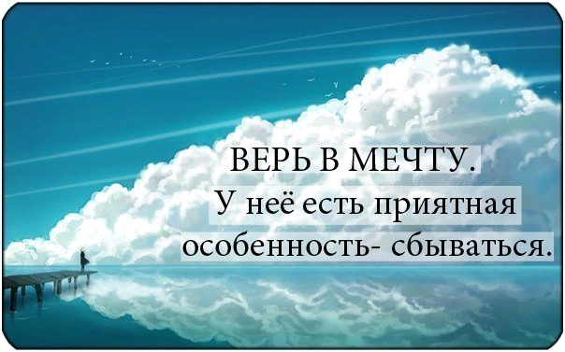

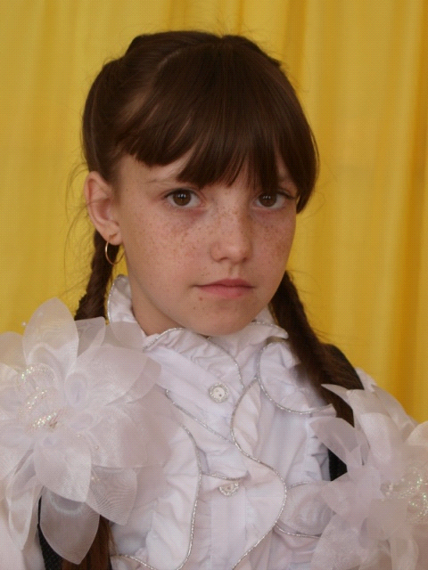

Зміст

1. Кошенятко
2. Ангелінка
3. Мова
4. Мрія здійснилась
5. Непосидючий сірничок
6. Акровірш «Рідна мова»
7. Шануйте батьків!
8. Метелики
9. Відгук на прочитану книгу Ніни
Воскресенської «Руда ворона»

Вчить усім допомагати,
Від біди оберігати,
Ілюстрації чудові дивували нас не раз
Читайте всі «Руду Ворону»
І буде все у вас гаразд!

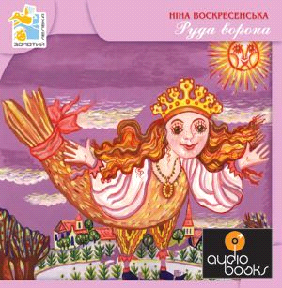

Роки минають і я вже у 7 класі. Багато чого змінилося за цей час. Я стала дорослішою, моя сестричка - теж. Одного разу, дивлячись на неї, мені захотілося написати про неї віршика, який ви можете прочитати в моїй збірочці.
Ще я написала віршики про мою рідну мову, ту, що нею моя мама співала мені колискових. Яка вона гарна, мелодійна. українська мова!
Я хочу порадити всім, хто читатиме цю невеличку книжечку, щоб вірили в те, що мрії здійснюються, як моя здійснилася, і я поїхала в Артек.

Кошенятко

Чую, чую мявкає малятко
Біло – сіре котенятко
Воно було іще дурне
Маленьке жовтеньке курчатко

Дала йому я молочка
Білого, як сніг
Була в нього мисочка
Яку завжди до себе тяг

Котик – Мурчик став великий
Та й ще дуже добрий
А ще він розумненький
І зазвичай гордий

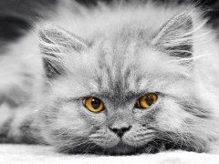

Відгук на прочитану книгу Ніни Воскресенської «Руда ворона»

Я прочитала книгу «Руда ворона»
Вся вона неначе кольорова
Її написала Воскресенська Ніна
Талановита письменниця і дуже здібна
Герої у книзі дуже чудернацькі: ВИШКВАРКА; ВАТРУШКА; і ВІВСЯНКА – кашка,
ЯЄЧНЯ; ВАРЕНИК; ПУДИНГ; і ГАЛУШКА;
МЛИНЕЦЬ, ПЕРЕПІЧКА;
й королева ПАМПУШКА
«А країни-диво»; - кажу вам я
ВІВСОГОРІЯ; ЛЕЖЕБОКІЯ; і СМАГЛЯНДІЯ.
Тут живуть щасливо без всяких зусиль
Ждуть Руду Ворону – прокляття темних сил.
Чорна імперія там колись була
«А це – територія Чорного Чаклуна.
Він – брехун, негідник, робить тільки зле,
Хто його зустріне – тим не повезе.
Втілення добра і миру – Чарівниця Біла
Лиш хороші вчинки вона иробити вміла.
Ця чарівна добра жінка ісім допомагала,
Добру душу, світле серце мала
Книга ця – мудра скарбниця,
Як бездонная криниця.
Метелики

Метелики в лузі,
Кружляють і в лісі,
Мов радісні друзі,
Аж ген на узліссі.

Кружляють у полі –
Щасливі на волі.
Червоні й біленькі,
Крапчасті й жовтенькі.

Квітчають зелені
Пахучі луги
І наших Карпатських
Річок береги.

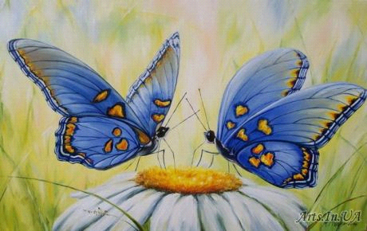
Ангелінка
Ангелінка-мандаринка –
Це моя сестричка.
Вона бігає, стрибає
І усіх нас звеселяє.

Очі сині, голубі,
Наче небосхили,
А волосся золоте,
Немов сонячне проміння.

Як всміхнеться вона нам,
Хочеться стрибати,
Яке любе немовля
Наше ангелятко!


Мова
Рідна моя мова,
Мова колискова,
Яка ж ти барвінкова,
Мова - веселкова!
Тебе вивчаємо усі:
Мама й тато, бабці й дідусі.

Квітуй ти, наша мово,
Мово калинова,
В тебе наша доля
Я не можу жить без тебе.

Думати не можу,
Розмовляти теж,
Як же день прожити,
Щоб за тобою не тужити.

Ллється моя мова,
Неначе струмочок,
Я є буковинка
А вона у мене –
Тільки українська!

Шануйте батьків!
Шануйте батьків,
Бо вони найрідніші,
Вони найдорожчі є люди для нас
І хоч ти маленький
Чи ти вже великий
Піклуються мама і тато про нас.

Коли ти маленький - ведуть у садочок,
І от уже мама до школи веде,
Минають роки і рідненький синочок
Служити до армії гордо іде.

Він - гордість для батька,
Він - гордість для мами,
Він дякує їм за життя, що дали,
Любов до батьків не опишеш словами,
Щоб наші батьки довго -довго жили!

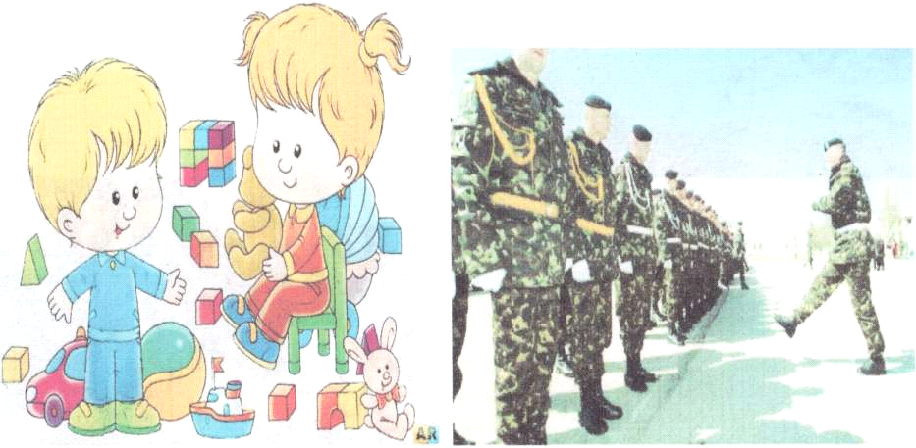
Мрія здійснилась

День сьогодні був чудовий
Без біди і небезпек,
А під вечір я дізналась,
Що я їду у Артек.

Подумки в автобус сіла,
Всі довкола - незнайомі,
Стало щось тривожно й сумно
За сім'єю й ріднім домі.

Захотілось тут лишитись
І не їхати далеко.
Потім раптом схаменулась:
«Таж я хочу до Артеку!»
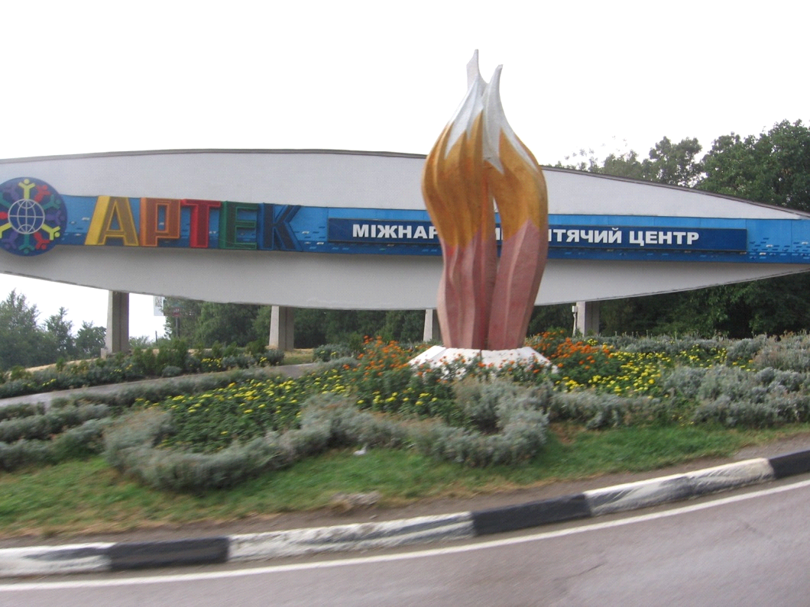
Акровірш « Рідна мова»
Рідна мова, серце мого роду!
І пшениці сплетена коса,
Дівчина з привітної господи,
Наша мова, мова калинова,
А ти мово, почалася з маминого слова!

Мова! Мудра Берегине!
О рідна мово, зіронька ранкова!
Вишиванка сонячного літа,
Адже ти мій біль й моя сльоза!
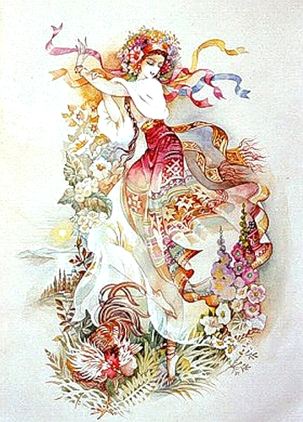
Непосидючий сірничок
Якось влітку на лужок,
Де діточки грались,
Завітав наш сірничок,
Щоб порозважатись.

Тим хотілось з м'ячем гратись,
Іншим - вінок плести,
Сірничкові все кортіло
Багаття розвести.

По галявині гасав
Та й собі репетував:
«Поки день іще не смерк,
Буде в нас тут феєрверк!»

Діти теж давай казати:
Гайда в лови усі грати!
Будем трішки розважатись
І на гойдалочці гойдатись.

Тож давайте - сірничок
Буде нас ловити,
Хай він трішки побіжить,
Щоб вогонь не розпалить.

- Сірничку, ти лови нас,
Щоби трішечки загас.
Швидше вкриєшся росою,
Буде легше нам з тобою.

Сірничок наш поспішав
Й на льоту у скриньку впав,
Що під деревом лежала,
Нібито його чекала.

Діти дуже всі зраділи,
Що його схопить зуміли.
Знали всі дівчата й хлопці –
Не страшний сірник в коробці.

